Color es Natural es


Asociación Productores Rurales de Grana
Cochinilla Nopaltepec A.L.P.R
Nopaltepec, Edo de México.
Huasteca No 7 CP 55970
Tel. +(52-592) 924-5407
E-mail: granacochinilla@prodigy.net.mx
www.prodigyweb.net.mx/granacochinilla

ASOCIACIÓN LOCAL DE PRODUCTORES RURALES
“GRANA COCHINILLA NOPALTEPEC, A. L. P. R.”

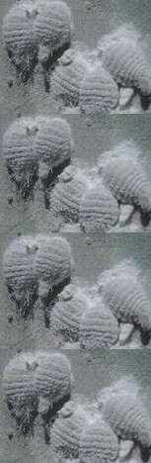
IV Reunión Nacional del Grupo de Trabajo
en Grana Cochinilla CACTUSNET-FAO

CENTRO NACIONAL DE CAPACITACIÓN DEL SERVICIO PANAMERICANO
“LADISLAO LÓPEZ NEGRETE ”.

EX Hacienda de Tepetzingo s/n Mpio de Nopaltepec
9 y 10 DE DICIEMBRE DE 2005

Nopaltepec, Estado de México

